# Cascaded Anisotropic Convolutional Neural Networks ( 3D segment) (<https://arxiv.org/abs/1709.00382>)

1. 採用三層階層式的架構來分割出三個比賽指定的分割項目，其中每一層都個別使用一個 model，因此總共需 train 三個 model。
2. 第一和第二層使用的 model 架構完全相同，而第三層架構與前兩層類似，只是少了一個 down sample layer 與一個 up sample layer。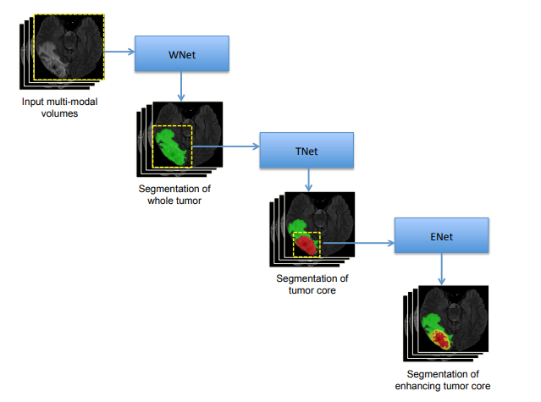
3. 使用了這種階層式的架構，可以降低因為腫瘤佔整張圖比例較少而造成的 imblance 問題。經過了第一階層的 segment，我們可以建立一個 bounding box 來框住 segment 的範圍，只以 bounding box 內的範圍輸入到第二層做 segment，同樣的方法也應用到第三層。(第一層 segment 得很爛，後面一起爛?)
4. 會抽出三個來自不同深度的 feature map，將這些 feature map 做 concaterate，並經過最後一層 3x3x1 的 convolution layer 得 segment 結果。
5. 使用 dilated convolution (size:1~3)，以此來增加 receptive field。

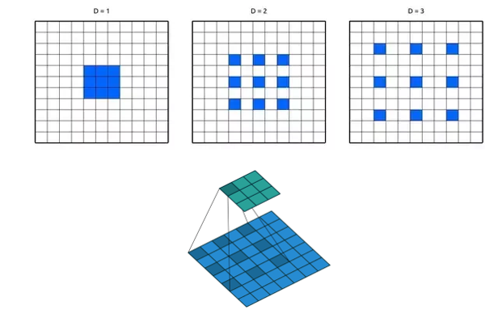

1. 使用 residual connection，幫助我們減緩因為在層數較多之情況下所發生的梯度消散的問題
2. Convolution layer 具有兩種不同 size 的 kernel: 3x3x1 and 1x1x3，如此當我們在做 convolution 時不僅可以獲得單張 MRI 照片上的資訊，我們同時也獲得不同張相鄰的 MRI 圖片之間的關聯資訊，此作法與一般單存的 3D segment 做法不同，比較普遍的 3D 做法都是使用 3x3x3 大小的 kernel。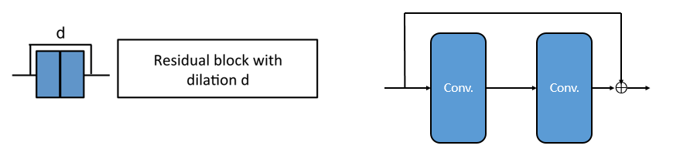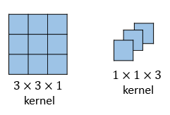
3. 採用 multi-view fusion，也就是分別使用三個不同的角度來切割 MRI data，並分別對這三種不同角度的 data 利用所提出的 model 來做 segement，最後再將這三個不同角度所得到的 segement 直接相加並平均，得到最終的 segment。因此理論上此篇 paper 提出的方法要 train 九個 model。  
   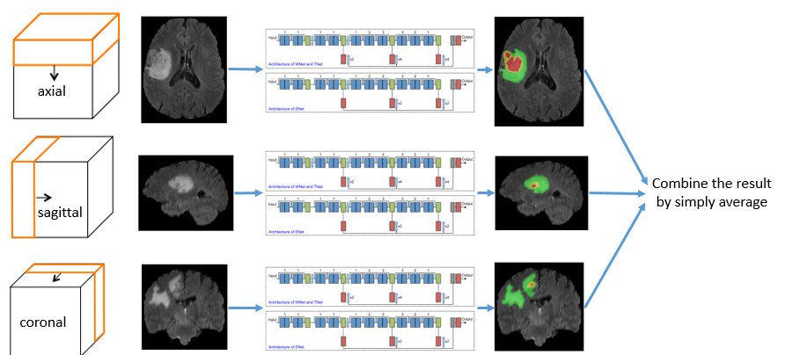
4. 20 層 intra-slice convolution(3x3x1 kernel) 與 4 層 iter-slice convolution (1x1x3 kernel)
5. input size:  
   第一層: 114x114x19

第二層: 96x96x19

第三層: 64x64x19

1. DeepMedic (3D segment)

(<https://www.microsoft.com/en-us/research/wp-content/uploads/2017/02/kamnitsas2016brats.pdf>)

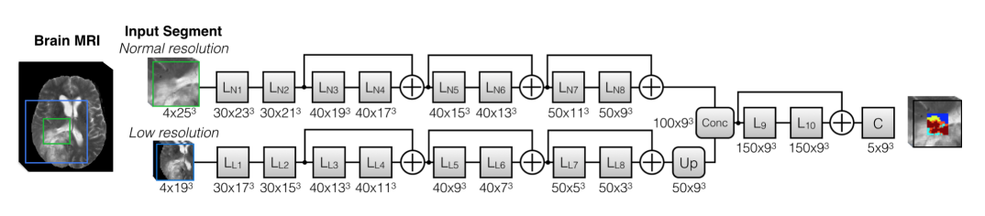

1. 深度: 11層
2. Kernel size: 3x3x3
3. Input size: 25x25x25 (for high resolution path) and 19x19x19(for low resolution path)
4. 使用 residual connection，減少梯度消散，幫助建立更深的 network。實驗結果如下圖可看出，當加了 residual connection 後，Precision 小幅下降，但 sensitivity(recall)上升，整體的 dice score 上升。

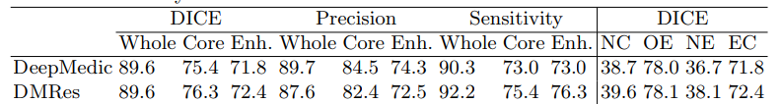

1. Model 的前半部分有兩條分開的 path，分別輸入 high resolution image(25x25x25) 和 low resolution image(19x19x19)，以此來增加 receptive field，但並不會使我們的計算量增加太多。
2. low resolution image 在原始圖片中所佔的範圍比 high resolution image 大，但會被壓成 19x19x19 後才輸入到 model 中，因此才稱之為 low resolution。
3. Low resolution image 和 high resolution image 的中心點在 MRI 中是相同的，其中這個中心點的選擇是隨機的。在 training 時，我們的中心點有 50% 是在健康的組織，而有 50% 的機率是在病變的組織。(對於腫瘤在 MRI 中所佔比例太小的問題，這看起來是一種解決辦法)
4. Pre-processing: 對於每一個 MRI 都先計算 mean 與 standard deviation後，每一張切割的圖片都會減去計算出的 mean 並除以 standard deviation。
5. 探討了當減少 training data 數與 filter 數對 segment 結果的影響，由下圖可見當減少 data 時，對於準確度雖然幾乎都是負面影響，但是當減少一半 data 時，對於比賽的三個最終目標(Whole tumor, Tumor core, Enhancing tumor)的 dice score 並未減少得很多。當減少 filter 數時，也都會造成負面影響，但其中可以見到對於所佔面積比例較小的 label(necrosis, non-enhancing tumor)影響較為嚴重。(當增加 filter 可以使得 model 對於小面積 label 的 segment 更為精準?)

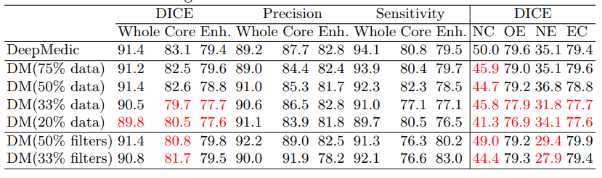

1. U-net (2D segment)

(<https://arxiv.org/abs/1505.04597>)

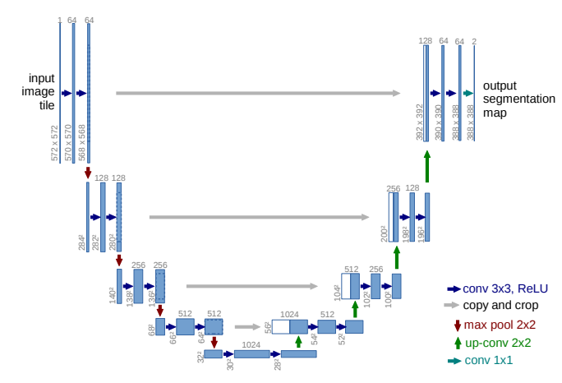

1. 於 up-sampling 時，會將相對的 down-sampling 的 feature map 拉過來，與目前的 feature map concatenate 在一起，作者說此可以幫助增加 segment 的精確度。
2. 共有 23 層 convolution layer，未使用 residual connection

4. EFFICIENT SYMMETRY-DRIVEN FULLY CONVOLUTIONAL NETWORK FOR MULTIMODAL BRAIN TUMOR SEGMENTATION

從VGG-16 所衍生之FCN修改

VGG-16 架構：

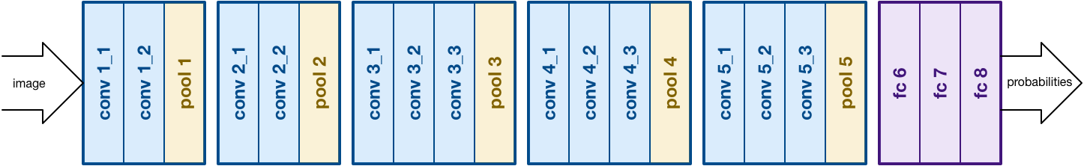

共五個convolutional block，前面分別進行了兩次卷積，之後做池化層，後面則是三次。

Model 架構：

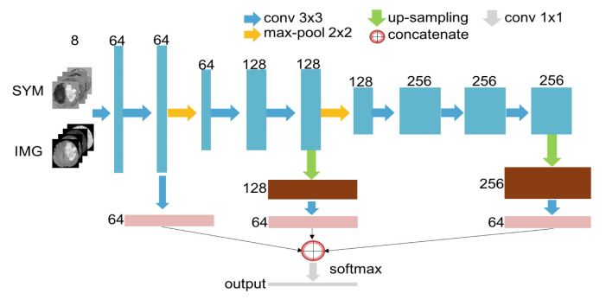

移除了最後兩個block（因為腫瘤範圍相對於整張圖較小，避免太多層的卷積使其消失，每完成一個block做一次upsampling，之後將三次之結果合成，並計算最終結果。comvolution kernel皆使用3x3。

1. 僅使用水平切面進行訓練。
2. 對每一張圖片做對稱圖。

5. Boundary-Aware Fully Convolutional Network for Brain Tumor Segmentation

Model架構：

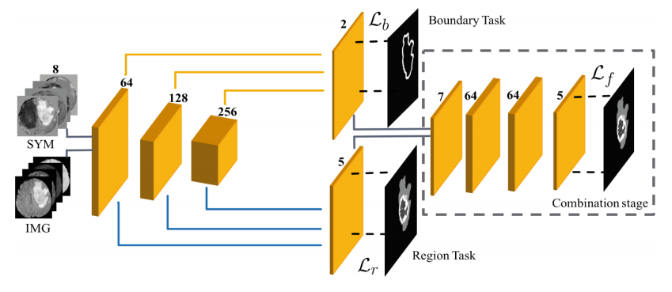

為前一篇提出之model架構之延伸，前半部為原本model架構，之後額外對boundary做訓練，並對得到的結果合併，再繼續做卷積得到最終結果。

6. Ensembles of Multiple Models and Architectures for Robust Brain Tumour Segmentation

<https://arxiv.org/pdf/1711.01468.pdf?fbclid=IwAR3iLPNQ0T7wqnRFz9WtgvE_BsRADrYeFJzDWwHoTWvZEPUJlwL1dYA3FwQ>

將U-net , FCN 與 deep medic，做ensemble ，得到最終結果。

使用3D convolution 。

模型架構：

Deep Medic: 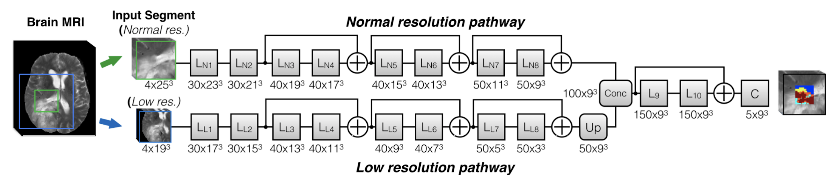

FCN:

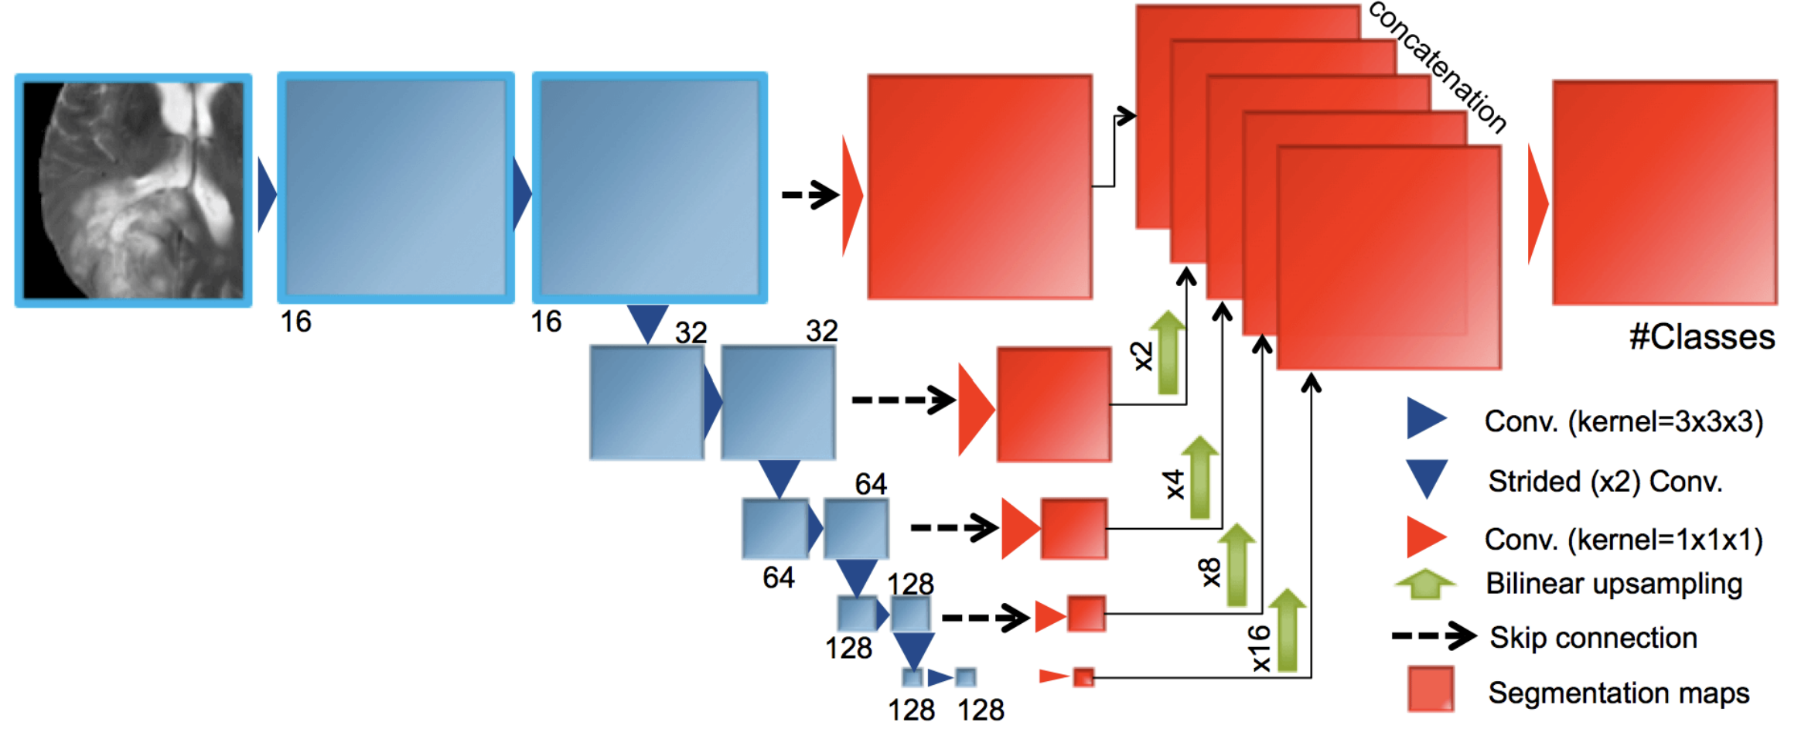

U-net:

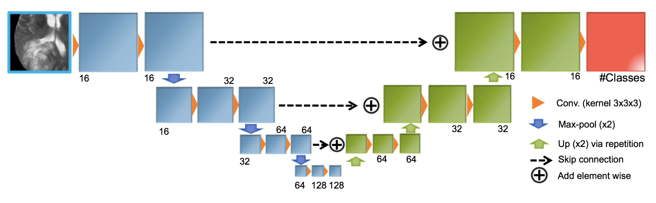

7. 3D U-Net: Learning Dense Volumetric Segmentation from Sparse Annotation (<https://arxiv.org/abs/1606.06650>)

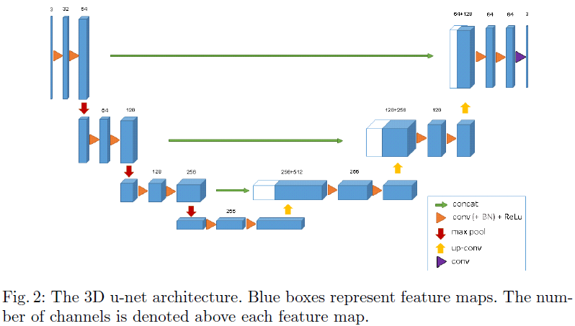

8. On the Compactness, Efficiency, and Representation of 3D Convolutional Networks: Brain Parcellation as a Pretext Task

(<https://link.springer.com/chapter/10.1007%2F978-3-319-59050-9_28>)

Model架構：

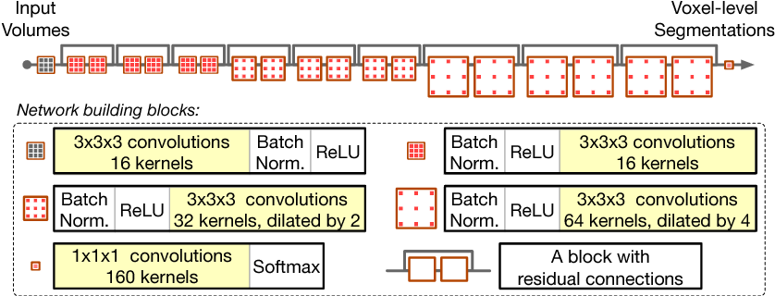

(1)使用residual connection 可增加不同的 receptive field

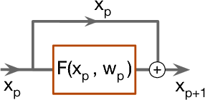

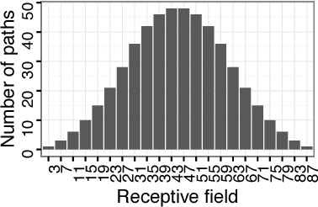

對於有n個residual block有2^n(本篇中n=9個)個唯一路徑，因此，feature可以通過大量不同的receptive field來學習

(2)沒有max pooling 因為這樣會降低 spatial resolution

(3)使用的parameters 比其他架構少

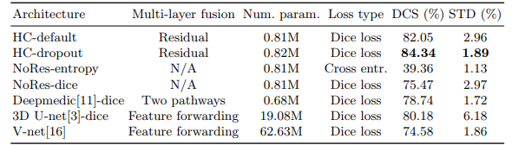

9. 3D MRI brain tumor segmentation using autoencoder regularization

(<https://arxiv.org/abs/1810.11654>)

|  |  |  |  |  |  |  |
| --- | --- | --- | --- | --- | --- | --- |
|  | Input | Kernel size | residual connection | layer數 | 抓取不同深度的 feature map  做最後segment |  |
| CACN | 144x144x19,  96x96x19,  64x64x19 | 3x3x1 1x1x3 | Y | 26 | Y |  |
| Deep  Medic | 25x25x25,  19x19x19 | 3x3x3 | Y | 11 | N |  |
| U-net | 572x572 | 3x3 | N | 23 | Y |  |
| FCN | 僅水平切面圖 | 3x3 | N |  |  |  |
| Ensemble | 3D 圖 | 3x3x3 | FCN,U-net無,DM有 |  |  |  |
| 3D-Unet |  |  |  |  |  |  |
| HC-default | 3D 圖 | 3x3x3 | Y |  |  |  |